


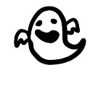

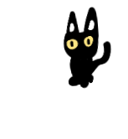

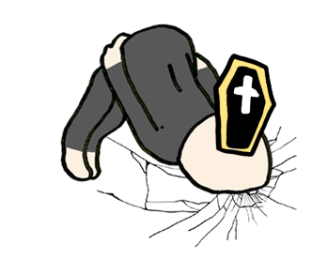

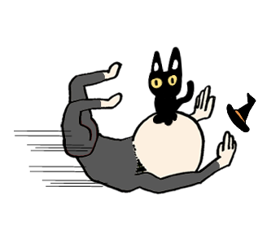

ここに文章ここに文章ここに文章ここ
ここに文章ここに文章ここに文章ここに文章ここに文章
ここに文章ここに
ここに文章
ここに文章ここに文章ここに文章
ここに文章ここ
に文章ここに文章ここに文章ここに
ここに文章
文章
ここに文章ここ
ここに文章ここに文章ここに文章ここに文章ここに文章ここに
ここに文章ここに文章ここに文章
文章
ここに文章
ここに文章ここに文章ここに文章ここに文章ここに
ここに文章
ここに文章ここに文章
ここに文章ここに文章ここに
ここに文章
ここに文章ここに文章ここに文章ここに文章ここに
ここに文章
１０月２２日（土）
テンプレＢａｂｙ公民館
10：00-16：00
トル
タイ

